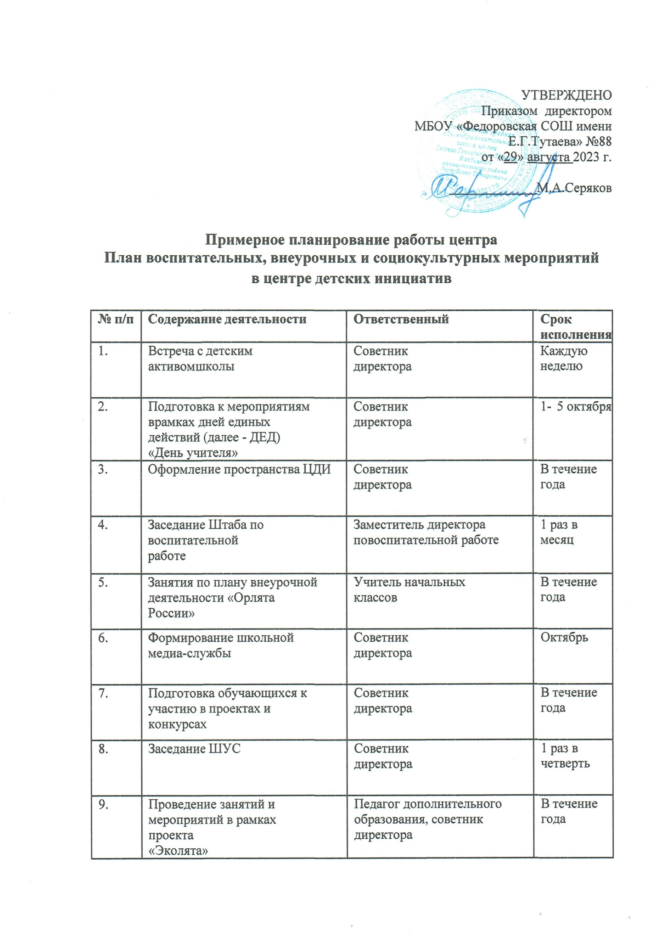

10. | Проведение занятий и мероприятий в рамках программы «Юнармия» | Куратор Юнармии, Учитель ОБЖ | В течение года
11. | Подготовка и проведение мероприятий в рамках ДЕД  «День отца в России» | Советник директора | 10-14 октября
12. | Подготовка и проведение мероприятий в рамках ДЕД  «Международный день школьных библиотек» | Советник директора | 18-24 октября

13. | Работа с активом классов | Советник директора | в течение года
14. | Работа с активом обучающихся школьной медиа службы | Советник директора | В течение года
15. | Подготовка и проведение мероприятий в рамках ДЕД  «День народного единства» | Советник директора | 24 октября – 3 ноября
16. | Проведение мероприятий в рамках программы «Нескучные каникулы» | Советник директора | 31 октября – 3 ноября
17. | Проведение акций (по Плану Министерства образования и науки Республики Татарстан) | Советник директора, педагог организатор | В течение года
18. | Организация занятости детей в каникулярный период | Советник директора  педагог организатор | 31 октября – 3 ноября
19. | Подготовка и проведение мероприятий в рамках ДЕД  «День памяти погибших при исполнении служебных обязанностей сотрудников  органов внутренних дел» | Советник директора | 2 - 7 ноября
20. | Встреча с участниками школьного волонтерского движения | Советник директора  педагог организатор | 1 раз в неделю
21. | Подготовка и проведение мероприятий в рамках ДЕД  «День начала Нюрнбергского процесса» | Советник директора | 15-18 ноября
22. | Подготовка и проведение мероприятий в рамках ДЕД  «День матери» | Советник директора | 20-25 ноября
23. | Подготовка и проведение мероприятий в рамках ДЕД  «День Государственного герба Российской Федерации» | Советник директора | 25-30 ноября
24. | Проведение мероприятий по инициативе обучающихся | Советник директора  педагог организатор | В течение года

25. | Подготовка и проведение мероприятий в рамках ДЕД  «День неизвестного солдата» | Советник директора | 28 ноября – 2 декабря
26. | Подготовка и проведение мероприятий в рамках ДЕД  «День инвалида» | Советник директора | 28 ноября – 2 декабря
27. | Подготовка и проведение мероприятий в рамках ДЕД  «День добровольца (волонтера) России» | Советник директора | 30 ноября – 5 декабря
28. | Подготовка и проведение мероприятий в рамках ДЕД  «Международный день художника» | Советник директора | 5 – 8 декабря
29. | Подготовка и проведение мероприятий в рамках ДЕД  «День героев Отечества» | Советник директора | 5 – 9 декабря
30. | Подготовка и проведение мероприятий в рамках ДЕД  «День Конституции Российской Федерации» | Советник директора | 7 – 12 декабря
31. | Подготовка и проведение мероприятий в рамках ДЕД  «День российского студенчества» | Советник директора | 18-25 января
32. | Подготовка и проведение мероприятий в рамках ДЕД  «День полного освобождения Ленинграда от фашистской  блокады» | Советник директора | 23-27 января
33. | Подготовка и проведение мероприятий в рамках ДЕД  «День освобождения Красной армией крупнейшего "лагеря смерти" Аушвиц-Биркенау (Освенцима) - День памяти жертв Холокоста» | Советник директора | 23-27 января
34. | Подготовка и проведение мероприятий, посвященных 80- летию освобождения Ростовской области от немецко-фашистских  захватчиков. | Советник директора | 9 – 31 января
35. | Подготовка и проведение мероприятий в рамках ДЕД «Победа Вооруженных сил СССР над армией  гитлеровской Германии в 1943 в Сталинградской битве» | Советник директора | 30 января – 2 февраля

36. | Подготовка и проведение мероприятий в рамках ДЕД  «День российской науки» | Советник директора | 3 – 8 февраля
37. | Подготовка и проведение мероприятий в рамках ДЕД  «День памяти о россиянах, исполнивших служебный долг за пределами Отечеств» | Советник директора | 10-15 февраля
38. | Подготовка и проведение мероприятий в рамках ДЕД  «Международный день родного языка» | Советник директора | 16 - 21 февраля
39. | Подготовка и проведение мероприятий в рамках ДЕД  «День защиты Отечества» | Советник директора | 15-22 февраля
40. | Подготовка и проведение мероприятий в рамках ДЕД «200 лет со дня рождения Константина  Дмитриевича Ушакова» | Советник директора | 28 февраля – 3 марта
41. | Подготовка и проведение мероприятий в рамках ДЕД  «Международный женский день» | Советник директора | 2 – 7 марта
42. | Подготовка и проведение мероприятий в рамках ДЕД  «День воссоединения Крыма с Россией» | Советник директора | 13-17 марта
43. | Подготовка и проведение мероприятий в рамках ДЕД  «Всемирный день театра» | Советник директора | 21-24 марта
44. | Подготовка и проведение мероприятий в рамках ДЕД  «День космонавтики, 65 лет со дня запуска СССР первого  искусственного спутника Земли» | Советник директора | 5-12 апреля
45. | Подготовка и проведение мероприятий в рамках ДЕД  «День памяти о геноциде советского народа нацистами и их пособниками в годы Великой Отечественной войны» | Советник директора | 14-19 апреля
46. | Подготовка и проведение мероприятий в рамках ДЕД  «Всемирный день Земли» | Советник директора | 17-21 апреля
47. | Подготовка и проведение мероприятий в рамках ДЕД  «День российского парламентаризма» | Советник директора | 24-27 апреля

48. | Подготовка и проведение мероприятий в рамках ДЕД  «Праздник Весны и Труда» | Советник директора | 24-28 апреля
49. | Подготовка и проведение мероприятий в рамках ДЕД  «День Победы» | Советник директора | 27 апреля – 7 мая
50. | Подготовка и проведение мероприятий в рамках ДЕД  «День детский общественных организаций России» | Советник директора | 13-19 мая
51. | Подготовка и проведение мероприятий в рамках ДЕД  «День славянской письменности и культуры» | Советник директора | 19-24 мая
55. | Подготовка и проведение мероприятий в рамках ДЕД  «День защиты детей» | Советник директора | 29 мая – 1 июня
56. | Подготовка и проведение мероприятий в рамках ДЕД  «День русского языка» | Советник директора | 2 – 6 июня
57. | Подготовка и проведение мероприятий в рамках ДЕД  «День России» | Советник директора | 6-9 июня
58. | Подготовка и проведение мероприятий в рамках ДЕД  «День памяти и скорби» | Советник директора | 19-22 июня
59. | Подготовка и проведение мероприятий в рамках ДЕД  «День молодежи» | Советник директора | 21-27 июня
60. | Подготовка и проведение мероприятий в рамках ДЕД  «День семьи, любви и верности» | Советник директора | 3-7 июля
61. | Подготовка и проведение мероприятий в рамках ДЕД  «День Военно-морского флота» | Советник директора | 24-28 июля
62. | Подготовка и проведение мероприятий в рамках ДЕД  «День физкультурника» | Советник директора | 10-12 августа
63. | Подготовка и проведение мероприятий в рамках ДЕД | Советник директора | 18-21 августа
64. | «День государственного флага Российской Федерации» | Советник директора | 22 августа
65. | Подготовка и проведение мероприятий в рамках ДЕД «80 лет со дня победы советских войск над немецкой армией в битве под Курском в 1943 году» | Советник директора | 18-23 августа
66. | Подготовка и проведение мероприятий в рамках ДЕД «День российского кино» | Советник директора | 22-25 августа
67. | Иное, согласно уклада и традиций образовательной организации | Советник директора

